2. ตัวอย่าง คู่มือมาตรฐานการปฏิบัติงาน
Standard Manual

..................(ชื่อกระบวนงาน)....................

จัดทำโดย กลุ่ม/ฝ่าย.......................
กอง/สำนัก/เขต..............
กรมส่งเสริมการเกษตร
ฉบับที่ ………..
แก้ไขครั้งที่……..
วันที่ใช้ เดือน......พ.ศ.......

คำนำ

คำนำ

................................................................................................................................................................................................................................................................................................................................................................................................................................................................................................................................................................................................................................................................................................................................................................................................................................................................................................................................
................................................................................................................................................................................................................................................................................................................................................................................................................................................................................................................................................................................................................................................................................................................................................................................................................................................................................................................................

ผู้จัดทำ
(ระบุหน่วยงานที่จัดทำ) . .
(ระบุเดือน/ปีที่จัดทำ . .

สารบัญ
 |  | หน้า
 | คำนำ | (ก)
 | สารบัญ | (ข)
 | 1. หลักการและเหตุผล
 | 2. วัตถุประสงค์
 | 3. ขอบเขต
 | 4. คำจำกัดความ
 | 5. หน้าที่ความรับผิดชอบ
 | 6. ผังกระบวนงาน (Work Flow)
 | 7. ขั้นตอนการปฏิบัติงาน
 | 8. มาตรฐานงาน
 | 9. ระบบติดตามประเมินผล
 | 10. เอกสารอ้างอิง
 | 11. แบบฟอร์ม
 | 12. ภาคผนวก
 | - การวิเคราะห์กระบวนการทำงานโดยใช้ SIPOCของกระบวนการ………………….
- ข้อกำหนดที่สำคัญและตัวชี้วัดของกระบวนการ……………………………….………….
- ...........................................................................................................................
- ...........................................................................................................................

1. หลักการและเหตุผล
เป็นการอธิบายถึงความเป็นมาหรือความสำคัญ สภาพปัญหาที่เกิดขึ้นในอดีตและปัจจุบันหรือแนวโน้มของปัญหาที่อาจเกิดขึ้นในอนาคตที่เกี่ยวกับการปฏิบัติงานของกระบวนงานนั้นๆ

2. วัตถุประสงค์
เป็นการชี้แจงให้ผู้อ่านทราบถึงวัตถุประสงค์ของงานนั้นๆ
ตัวอย่างวัตถุประสงค์ เรื่อง : คู่มือการตรวจสอบภายใน
เพื่อให้มั่นใจว่าได้มีการปฏิบัติตามข้อกำหนด ระเบียบ หลักเกณฑ์เกี่ยวกับการตรวจสอบภายในที่กำหนดไว้อย่างสม่ำเสมอและมีประสิทธิภาพ สอดคล้องกับนโยบายและวัตถุประสงค์ขององค์กร
ตัวอย่างวัตถุประสงค์ เรื่อง : คู่มือการจัดทำ QA Newsletter
เพื่อเผยแพร่ความรู้ด้านการประกันคุณภาพการศึกษา ให้กับบุคลากรและนักศึกษาภายในมหาวิทยาลัย

3. ขอบเขต
เป็นการชี้แจงให้ผู้อ่านทราบถึงขอบเขตของกระบวนการในคู่มือว่าครอบคลุมตั้งแต่ขั้นตอนใด ถึงขั้นตอนใด หน่วยงานใด กับใคร ที่ใด และเมื่อใด
ตัวอย่างขอบเขต เรื่อง : คู่มือการตรวจสอบภายใน
ระเบียบการปฏิบัตินี้ครอบคลุมขั้นตอนการตรวจสอบภายในของผู้ตรวจสอบภายในและผู้รับการตรวจสอบ ตั้งแต่การวางแผนการตรวจสอบ การดำเนินการตรวจสอบ การจัดทำรายงานผลการตรวจสอบ และการตรวจติดตามซ้ำ สำหรับทุกครั้งที่มีการตรวจสอบ ของกรมควบคุมโรค กระทรวงสาธารณสุข
ตัวอย่างขอบเขต เรื่อง : คู่มือการจัดทำ QA Newsletter
คู่มือการปฏิบัติงานฉบับบนี้ ครอบคลุมการดำเนินการจัดทำ QA Newsletter ตั้งแต่กระบวนการจัดทำรูปแบบของเล่ม การส่งพิมพ์ จนกระทั่งถึงกระบวนการจัดส่งให้กับหน่วยงานต่างๆ ภายในมหาวิทยาลัย และส่งงานให้กับเจ้าหน้าที่เทคโนโลยีสารสนเทศของสำนักประกันคุณภาพการศึกษาเพื่อนำ QA Newsletter เผยแพร่ผ่านเว็บไซต์ของสำนักฯ
4. คำจำกัดความ
เป็นการชี้แจงให้ผู้อ่านทราบถึงคำศัพท์เฉพาะซึ่งอาจเป็นภาษาไทยหรือภาษาอังกฤษ หรือคำย่อ ที่กล่าวถึงภายใต้ระเบียบปฏิบัตินั้นๆ เพื่อให้เป็นที่เข้าใจตรงกัน
ตัวอย่างคำจำกัดความ เรื่อง : คู่มือการตรวจสอบภายใน
Auditor = ผู้ตรวจสอบที่ได้รับมอบหมายอย่างเป็นทางการ
Auditee= แผนก หน่วยงาน หรือบุคคลผู้ได้รับการตรวจสอบ
CAR = Corrective Action Report – การร้องขอให้ดำเนินการแก้ไข
ตัวอย่างคำจำกัดความ เรื่อง : คู่มือการจัดทำ QA Newsletter
QA Newsletter หมายถึง เอกสารเผยแพร่งานประกันคุณภาพการศึกษา เผยแพร่ในรูปแบบเอกสารและเอกสารอิเล็คทรอนิคส์ผ่านเว็บไซต์สำนักประกันคุณภาพการศึกษา
Block หมายถึง กระบวนการออกแบบและจัดทำรูปเล่มแบบว่างเปล่า ยังไม่ได้ลงเนื้อหา
ต้นฉบับ หมายถึง การจัดทำต้นฉบับเนื้อหาที่ต้องการนำลงใน Block ที่เตรียมไว้

5. หน้าที่ความรับผิดชอบ
เป็นการชี้แจงให้ผู้อ่านทราบว่ามีใครบ้างที่เกี่ยวข้องกับระเบียบปฏิบัติหรือกระบวนงานนั้น ๆ และความรับผิดชอบที่ต้องดำเนินการในกระบวนการ โดย
- บุคคล ให้เรียงจากผู้มีอำนาจหรือตำแหน่งสูงสุดลงมา
- องค์คณะ ให้เรียงจากคณะกรรมการ ถึง คณะทำงานย่อย
ตัวอย่างหน้าที่ความรับผิดชอบ เรื่อง : คู่มือการตรวจสอบภายใน
ผู้อำนวยการกอง: อนุมัติแผนการตรวจสอบ ติดตามและพิจารณาผลการตรวจสอบภายใน
หัวหน้ากลุ่มทุกกลุ่ม: รับทราบและให้ความร่วมมือในการตรวจสอบ
นักวิชาการ 6 ว. : จัดทำแผน ดำเนินการตรวจสอบ สรุปผลและติดตามผล
ตัวอย่างหน้าที่ความรับผิดชอบ เรื่อง : คู่มือการจัดทำ QA Newsletter
กระบวนการจัดทำ QA Newsletter มีบุคคลที่เกี่ยวข้อง ได้แก่ ผู้อำนวยการสำนักประกันคุณภาพการศึกษา เจ้าหน้าที่เผยแพร่งานประกันคุณภาพการศึกษา
กระบวนการจัดทำ QA Newsletter หน่วยงานที่เกี่ยวข้อง ได้แก่ สำนักผลิตสื่อและสิ่งพิมพ์
กระบวนการจัดส่ง QA Newsletter หน่วยงานที่เกี่ยวข้อง ได้แก่ ไปรษณีย์มหาวิทยาลัยพายัพ
กระบวนการเผยแพร่ QA Newsletter ผ่านเว็บไซต์สำนักประกันคุณภาพการศึกษา หน่วยงานที่เกี่ยวข้อง ได้แก่ เจ้าหน้าที่เทโนโลยีสรสนเทศสำนักประกันคุณภาพการศึกษา

6. ผังกระบวนงาน (Work Flow)
เป็นการใช้สัญลักษณ์ต่างๆ ในการเขียนแผนผังการทำงาน เพื่อให้เห็นถึงลักษณะและความสัมพันธ์ก่อนหลังของ แต่ละขั้นตอนในกระบวนการทำงาน

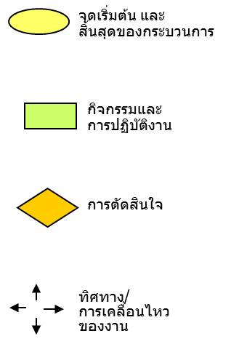
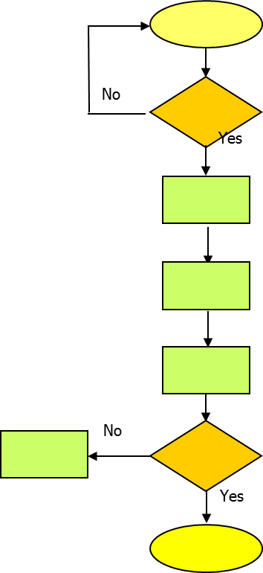

ตัวอย่างผังกระบวนงาน (Work Flow) เรื่อง : กระบวนงานจัดซื้อ
7. ขั้นตอนการปฏิบัติงาน
เป็นการอธิบายรายละเอียดการดำเนินงานในแต่ละขั้นตอนของกระบวนงานนั้นๆ ตั้งแต่จุดเริ่มต้นและจุดสิ้นสุดของงาน ซึ่งสอดคล้องกับการปฏิบัติงานตามผังกระบวนงาน (Work Flow) ที่ได้ออกแบบกระบวนงานไว้ ทั้งนี้ การเขียนขั้นตอนการปฏิบัติงาน อาจอยู่ในรูปของ
- ข้อความทั้งหมด (wording)
- ตาราง (Table)
- แผนภูมิจำลอง (Model)
- เป็นผังการไหลของการปฏิบัติงาน (Flow Chart)
ตัวอย่างการเขียนขั้นตอนการปฏิบัติงานแบบข้อความ
เรื่อง : การรับการฝึกอบรม
1. ผู้ขอรับการฝึกอบรม
1.1 ศึกษาข้อมูลหรือหลักสูตรที่จำเป็นต่อการปฏิบัติงาน
1.2 กรอกแบบคำร้องขอรับการฝึกอบรมภายนอกพร้อมแนบหลักฐานหรือข้อมูลของหลักสูตรดังกล่าว
1.3 เสนอให้ผู้บังคับบัญชาจนถึงระดับผู้อำนวยการอนุมัติ
1.4 นำส่งยังกองการเจ้าหน้าที่ล่วงหน้าก่อนวันสัมมนาหรือฝึกอบรม 15 วัน
2. เจ้าหน้าที่ฝ่ายการเจ้าหน้าที่
2.1 ติดต่อสถาบันหรือหน่วยงานที่จัดฝึกอบรม
2.2 ส่งเรื่องไปยังหน่วยงำนกำรเงินเพื่อของบประมาณ
3. ผู้เข้ารับการฝึกอบรม
3.1 เข้ารับการฝึกอบรมตามวันและเวลาที่กำหนด
3.2 เมื่อเสร็จสิ้นการฝึกอบรม จัดทำรายงานพร้อมนำส่งเอกสารประกอบการฝึกอบรม
3.3 นำความรู้ที่ได้รับไปจัดทำแผนพัฒนาและปรับปรุงตนเอง

ตัวอย่างการเขียนขั้นตอนการปฏิบัติงานแบบตาราง
เรื่อง : การรับการฝึกอบรม
ผู้รับผิดชอบ | ขั้นตอนการดำเนินงาน | ระยะเวลา | แบบพิมพ์ที่ใช้
เจ้าหน้าที่กองการเจ้าหน้าที่ | 1. สำรวจความจำเป็นในการฝึกอบรม | เดือนพฤศจิกายน  ของทุกปี | แบบสำรวจความจำเป็นในการฝึกอบรม (HR-TN-F-001)
เจ้าหน้าที่ทุกระดับ | 2. กรอกรายละเอียดความต้องการในการฝึกอบรมและส่งกลับคืนกองการเจ้าหน้าที่ | ภายในเดือนธันวาคม  ของทุกปี | แบบสำรวจความจำเป็นในการฝึกอบรม (HR-TN-F-001)
หัวหน้ากลุ่มงานกองการเจ้าหน้าที่ | 3. พิจารณา รวบรวมและจัดทำแผนการฝึกอบรมประจำปีส่งให้ผู้อำนวยกำรกอง | ภายในเดือนมกราคม  ของปีถัดไป | แผนการฝึกอบรมประจำปี(HR-TN-F-002)

ตัวอย่างการเขียนขั้นตอนการปฏิบัติงานแบบแผนภูมิจำลอง
เรื่อง : วิธีการดำเนินการสะสาง

ตัวอย่างการเขียนขั้นตอนการปฏิบัติงานแบบ Flow Chart
เรื่อง : กระบวนงานจัดซื้อ

เรื่อง : กระบวนการลงรับหนังสือ

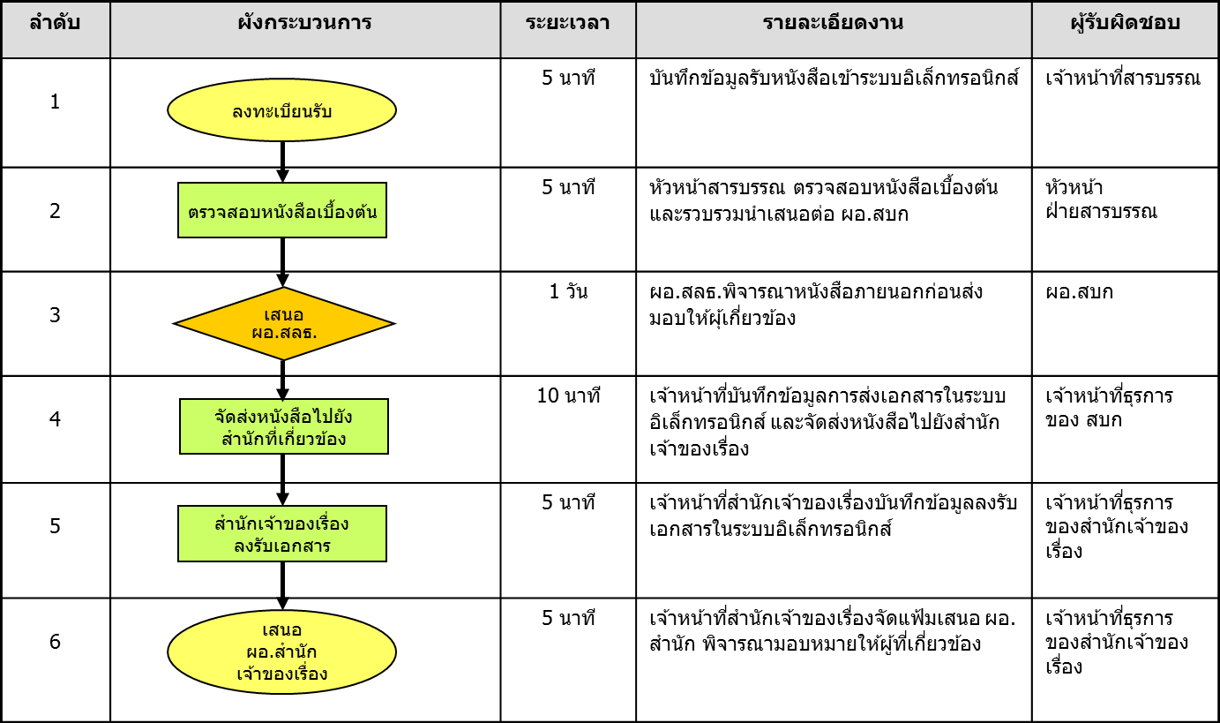

เรื่อง : กระบวนการจัดทำแผนงานโครงการ

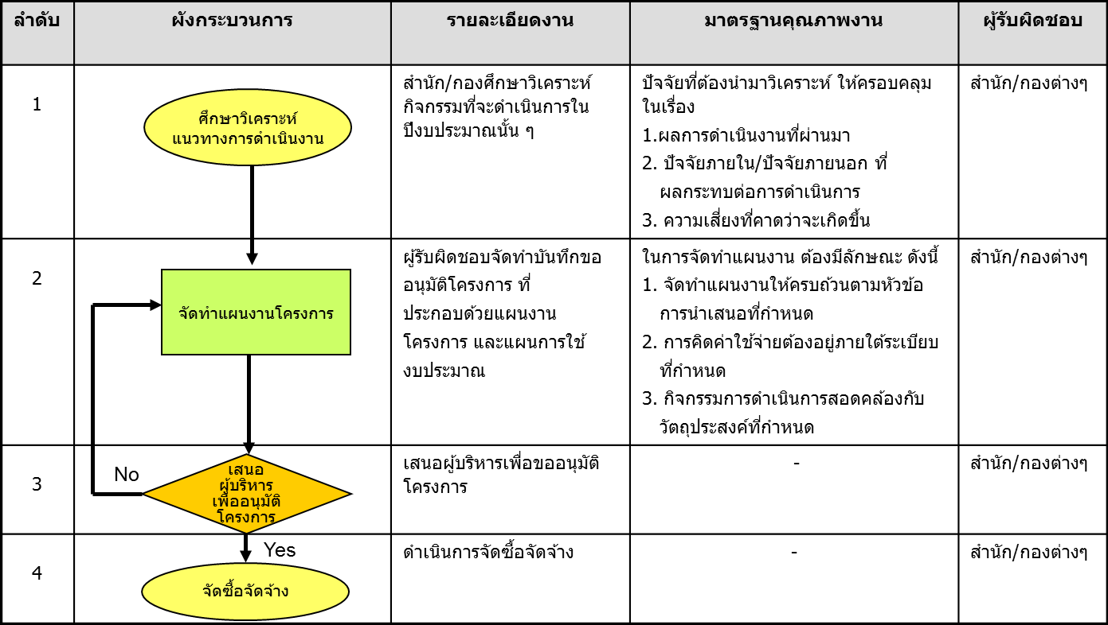

8. มาตรฐานงาน
มาตรฐานการปฏิบัติงาน (Performance Standard) เป็นผลการปฏิบัติงานในระดับใดระดับหนึ่ง ซึ่งถือว่าเป็นเกณฑ์ที่น่าพอใจ หรืออยู่ในระดับที่ผู้ปฏิบัติงานส่วนใหญ่สามารถทำได้ โดยจะมีกรอบในการพิจารณามาตรฐานในหลายด้าน เช่น ด้านปริมาณ คุณภาพ ระยะเวลา ค่าใช้จ่าย หรือพฤติกรรมของผู้ปฏิบัติงาน การกำหนดมาตรฐานการปฏิบัติงานต้องกำหนดให้เหมาะสมและสอดคล้องกับลักษณะของงานแต่ละประเภท

ตัวอย่างมาตรฐานการปฏิบัติงาน (กรมการค้าภายใน)
กระบวนการ |  | มาตรฐานการปฏิบัติ
1. กระบวนการส่งเสริมการค้าสินค้าเกษตร |  | - การบริหารจัดการแก้ไขปัญหาการตลาดเป็นไปอย่างรวดเร็วทันเหตุการณ์และบรรลุวัตถุประสงค์
2. กระบวนการพัฒนาประสิทธิภาพ ระบบตลาด |  | - มีเกณฑ์ตามมาตรฐานของตลาดที่ชัดเจนน่าเชื่อถือ
3. กระบวนการกำกับราคาและปริมาณ |  | - มีข้อมูลสินค้าที่กำกับดูแลครบถ้วนทันเวลาที่กำหนด
 |  | - มีเกณฑ์มาตรฐานในการวิเคราะห์ราคาที่น่าเชื่อถือ
4. กระบวนการกำกับดูแลเครื่องชั่งตวงวัดและสินค้าหีบห่อ |  | - มีเกณฑ์มาตรฐานในการตรวจสอบที่น่าเชื่อถือ
 |  | - มีแผนการตรวจสอบที่ชัดเจน
 |  | - มีมาตรฐานการปฏิบัติงานในการสอบเทียบความเที่ยงของเครื่องชั่งตวงวัดแต่ละประเภท
ตัวอย่างมาตรฐานการปฏิบัติงาน
ชื่อกระบวนการทำงาน : การให้บริการประชาชนตามคู่มือสำหรับประชาชนภายใต้พระราชบัญญัติการอำนวยความสะดวกในการพิจารณาอนุญาตของทางราชการ พ.ศ. 2558
ผู้รับผิดชอบกระบวนการทำงาน : กลุ่มพัฒนาระบบบริหาร กรมส่งเสริมการเกษตร
ลำดับขั้นตอน | มาตรฐานการปฏิบัติ
1. การตรวจสอบเอกสาร | - มีหลักเกณฑ์การตรวจคำขอและรายการเอกสารหลักฐานประกอบการยื่นคำขอที่ชัดเจนและลดการใช้ดุลยพินิจของพนักงานเจ้าหน้าที่
 | - การตรวจเอกสารเป็นไปอย่างรวดเร็วและภายในระยะเวลาที่กำหนด
2. การพิจารณา | - มีหลักเกณฑ์การพิจารณาคำขอและรายการเอกสารหลักฐานประกอบการยื่นคำขอที่ชัดเจนและลดการใช้ดุลยพินิจของพนักงานเจ้าหน้าที่
 | - การพิจารณาเอกสารเป็นไปอย่างรวดเร็วและภายในระยะเวลาที่กำหนด
3. การลงนาม | - การลงนามในเอกสารแสดงผลการพิจารณาเป็นไปอย่างรวดเร็วและภายในระยะเวลาที่กำหนด
4. การแจ้งผลการพิจารณา | - ผู้ยื่นคำขอทุกคนได้รับแจ้งผลการพิจารณาภายในระยะเวลาที่กำหนด

9. ระบบติดตามประเมินผล
เมื่อมีการดำเนินการจัดทำคู่มือมาตรฐานการปฏิบัติงานเพื่อนำกระบวนการไปสู่การปฏิบัติ ทั้งนี้ ต้องมีระบบการติดตามประเมินผลการนำมาตรฐานการปฏิบัติงานไปใช้อย่างเป็นระบบ เพื่อให้การดำเนินการเป็นไปตามคู่มือที่กำหนด

10. เอกสารอ้างอิง
เป็นการชี้แจงให้ผู้อ่านทราบถึงเอกสารอื่นใดที่ต้องใช้ประกอบคู่กันหรืออ้างอิงถึงกันเพื่อให้การปฏิบัติงานกระบวนการนั้นๆ สมบูรณ์ ได้แก่ ระเบียบปฏิบัติเรื่องอื่น พระราชบัญญัติ กฎหมาย กฎระเบียบ หรือวิธีการทำงาน เป็นต้น
ตัวอย่างเอกสารอ้างอิง เรื่อง : คู่มือการตรวจสอบภายใน
ระเบียบการปฏิบัติเรื่องการแก้ไขและป้องกัน (QP-QMR-01)
ระเบียบปฏิบัติเรื่องการทบทวนโดยฝ่ายบริหาร (QP-QMR-02)

11. แบบพิมพ์
เป็นการชี้แจงให้ผู้อ่านทราบถึงแบบพิมพ์ต่าง ๆ ที่ต้องใช้ในการบันทึกข้อมูลของผู้ที่เกี่ยวข้องในการปฏิบัติงานของกระบวนการนั้น ๆ
ตัวอย่างแบบพิมพ์ เรื่อง : คู่มือการตรวจสอบภายใน
แบบวางแผนการตรวจสอบภายใน (Audit Plan) (F-AD-01)
แบบคำถามการตรวจสอบภายใน (Audit Checklist) (F-AD-02)
แบบรายงานผลการตรวจสอบภายใน (Audit Report) (F-AD-03)
ตัวอย่างแบบพิมพ์ เรื่อง : การให้บริการประชาชนตามคู่มือสำหรับประชาชนภายใต้พระราชบัญญัติ
การอำนวยความสะดวกในการพิจารณาอนุญาตของทางราชการ พ.ศ. 2558
- บันทึกการยื่นคำขอ
- หนังสือคืนคำขอพร้อมส่งเอกสารคืน
- หนังสือขอแจ้งเหตุแห่งความล่าช้า
- หนังสือขอส่งเอกสารเมื่อเสร็จสิ้นการให้บริการ

12. ภาคผนวก
ภาคผนวก คือ ส่วนประกอบที่เขียนเพิ่มเติมในตอนท้ายเพื่อช่วยให้เห็นความสมบูรณ์ในข้อมูล เนื้อหา กระบวนการดำเนินงาน ภาคผนวกเป็นเพียงส่วนประกอบที่เป็นประโยชน์แก่ผู้อ่านที่สนใจเรื่องนั้นเป็นพิเศษได้ศึกษาอ่านทำความเข้าใจเพิ่มเติม โดยทั่วไปสิ่งที่จะนำมาไว้ในภาคผนวกจะประกอบด้วย รูปภาพ ตาราง กราฟ แผนที่ แผนภูมิ แบบสอบถาม แบบสัมภาษณ์ แบบฟอร์มในการเก็บหรือบันทึกข้อมูล รายละเอียดการวิเคราะห์ข้อมูลนอกเหนือจากส่วนที่จัดไว้ในเนื้อหา สำเนาเอกสารหายาก เมื่อภาคผนวกมีหลายภาคให้ใช้เป็น ภาคผนวก ก ภาคผนวก ข ภาคผนวก ค
ทั้งนี้ ส่วนประกอบที่แนะนำให้จัดไว้ในภาคผนวกของคู่มือมาตรฐานการปฏิบัติงาน Standard Manual นี้ เพื่อเสริมเนื้อหาของคู่มือมาตรฐานการปฏิบัติงาน Standard Manual ให้สมบูรณ์ยิ่งขึ้น ได้แก่
- การวิเคราะห์กระบวนการทำงานโดยใช้ SIPOC
- ข้อกำหนดที่สำคัญและตัวชี้วัดของกระบวนการ

********************************************

